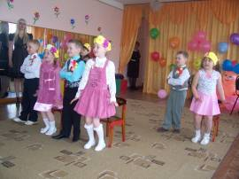
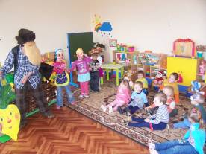
18 мая 2011 года состоялся семинар для заведующих дошкольными учреждениями Кузнецкого района «Трудовое воспитание, как средство профориентационной работы с детьми дошкольного возраста». Курашова С. В. , заведующий МДОУ детского сада, представила информацию о развитии детского сада: квалификационном и образовательном уровне педагогов, о социальном составе семей, занятости контингента родителей.

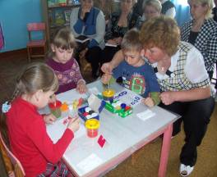
не больше 1тыс.ркуб. В программе развития учреждения основополагающее место занимает вопрос экономического воспитания дошкольников. Своеобразным ярким началом стало приветствие старших дошкольников, адресованное гостям. В рамках семинара слушателям были предложены разнообразные варианты организации приобщения дошкольников к труду. Так как в дошкольном возрасте ребёнок впервые постигает необходимость в самостоятельной деятельности, была продемонстрирована поэтапная работа учреждения, начиная с организации трудовой деятельности в младших группах через использование произведений фольклора. Малыши под руководством воспитателя Доброй В. В. помогли дедушке вырастить репку. Дети средней группы посеяли пшеницу, чтобы получить урожай для петушка.
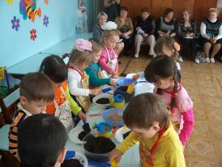
Более полные знания о профессиях продемонстрировали дети старшей группы в рамках совместной с воспитателем Илюхиной С. А. деятельности на тему: «Кто огромный труд вложил, чтоб костюм тебе служил».
Дети познакомились в интерактивной форме с профессиями портного и дизайнера- модельера и сами побывали в их роли.
Кульминацией мероприятия стало ток - шоу, проведённое будущими выпускниками детского сада «Кто любит трудиться, тому есть чем похвалиться» с участием специалистов детского сада: повара, музыкального руководителя, воспитателя и медицинского работника, каждый из которых достойно представил свою профессию.
Анализ мероприятия проведён в нетрадиционной форме путём представления различных точек зрения. По итогам дискуссии разработаны методические рекомендации для использоывания в работе дошкольных учреждениях района.

